HỌC VIỆN CÔNG NGHỆ BƯU CHÍNH VIỄN THÔNG
VIỆN KHOA HỌC KỸ THUẬT BƯU ĐIỆN
─────── ✦ ───────
BÁO CÁO NỘI DUNG
Nội dung 2: Phân tích và thiết kế hệ thống
ĐỀ TÀI NGHIÊN CỨU KHOA HỌC CỦA SINH VIÊN NĂM 2026
THIẾT KẾ VÀ TRIỂN KHAI HỆ THỐNG MEET-ASSISTANT: TỰ ĐỘNG HÓA TAKE-NOTE VÀ ĐỒNG BỘ HÓA QUẢN LÝ CÔNG VIỆC
18-SV-2026-RIPT
Thuộc nhóm ngành khoa học: Công nghệ thông tin
Chủ trì đề tài: Trần Đức Định (B23DCCC038)
Thành viên: Hoàng Nguyễn Trà My (B23DCCC116)
Giảng viên hướng dẫn: TS. Lê Văn Hoàng

Hà Nội – 2026

MỤC LỤC
CHƯƠNG 1. GIỚI THIỆU NỘI DUNG 1
1.1. Nhiệm vụ theo đề cương 1
1.2. Phương pháp thực hiện 1
CHƯƠNG 2. PHÂN TÍCH VÀ THIẾT KẾ HỆ THỐNG 2
2.1. Khảo sát và xác định yêu cầu 2
2.1.1. Đối tượng người dùng 2
2.1.2. Quy trình họp mẫu 2
2.2. Yêu cầu chức năng 3
2.3. Yêu cầu phi chức năng 4
2.4. Mô hình ca sử dụng 5
2.5. Kiến trúc tổng thể 6
2.5.1. Các thành phần 6
2.5.2. Các nguyên tắc kiến trúc 8
2.6. Luồng xử lý từ âm thanh đến công việc 9
2.6.1. Luồng tổng quát 9
2.6.2. Hợp đồng sự kiện 10
2.6.3. Trạng thái xử lý 11
2.7. Thiết kế cơ sở dữ liệu 11
2.7.1. Tổ chức schema và tài khoản 11
2.7.2. Các bảng chính 12
2.7.3. Lưu phiên bản transcript và biên bản 13
2.7.4. Nhãn người nói và bí danh 13
2.7.5. Trích dẫn nguồn của công việc 13
2.8. Thiết kế phân quyền 14
2.8.1. Vai trò theo phạm vi 14
2.8.2. Trình tự kiểm tra quyền 15
2.9. Thiết kế bộ phân tích AI 15
2.9.1. Quy tắc chống bịa trong prompt 15
2.9.2. Cấu trúc đầu ra 16
2.9.3. Con người trong vòng lặp 17
2.10. Thiết kế giao diện 17
2.11. Thiết kế module đồng bộ công cụ ngoài và cảnh báo 18
2.11.1. Hiện trạng và dữ liệu 18
2.11.2. Nguyên tắc chống tạo trùng và cảnh báo 18
2.12. Kết luận chương 19
CHƯƠNG 3. KẾT QUẢ NỘI DUNG VÀ ĐÁNH GIÁ 20
3.1. Đối chiếu với kết quả cần đạt 20
TÀI LIỆU THAM KHẢO 21

DANH MỤC BẢNG BIỂU
Bảng 2.1. Các tác nhân của hệ thống 2
Bảng 2.2. Yêu cầu chức năng và trạng thái hiện thực 3
Bảng 2.3. Yêu cầu phi chức năng và giải pháp thiết kế 4
Bảng 2.4. Đặc tả ca sử dụng "Mời bot vào cuộc họp" 5
Bảng 2.5. Đặc tả ca sử dụng "Duyệt đề xuất công việc" 6
Bảng 2.6. Đặc tả ca sử dụng "Gán tên người nói" 6
Bảng 2.7. Các thành phần của hệ thống 7
Bảng 2.8. Hợp đồng sự kiện giữa các dịch vụ 10
Bảng 2.9. Trạng thái của job, cuộc họp và phiên bot 11
Bảng 2.10. Các bảng chính của schema core 12
Bảng 2.11. Một số quyền tiêu biểu và vai trò được phép 14
Bảng 2.12. Cấu trúc JSON đầu ra của bộ phân tích 16
Bảng 2.13. Các màn hình chính của giao diện web 17
Bảng 2.14. Các bảng của schema integration 18
Bảng 3.1. Đối chiếu kết quả Nội dung 2 với đề cương 20

DANH MỤC HÌNH VẼ
Hình 2.1. Sơ đồ ca sử dụng tổng quát của hệ thống MeetingMind 5
Hình 2.2. Kiến trúc tổng thể hệ thống MeetingMind 7
Hình 2.3. Luồng xử lý từ âm thanh đến công việc 9
Hình 2.4. Sơ đồ tuần tự sự kiện giữa core-service và ai-worker 10
Hình 2.5. Sơ đồ quan hệ các bảng chính của schema core 12
Hình 2.6. Phân quyền theo vai trò kết hợp phạm vi tài nguyên 14

CHƯƠNG 1. GIỚI THIỆU NỘI DUNG

1.1. Nhiệm vụ theo đề cương
Nội dung 2 được thực hiện trong tháng 06/2026, tiếp nối kết quả tổng quan của Nội dung 1. Theo đề cương, nhiệm vụ của bước này là đặc tả yêu cầu hệ thống, thiết kế kiến trúc microservices xử lý âm thanh, thiết kế schema cơ sở dữ liệu và luồng xử lý prompt. Kết quả cần đạt gồm tài liệu đặc tả yêu cầu (Software Requirements Specification, SRS), sơ đồ kiến trúc hệ thống, thiết kế cơ sở dữ liệu và luồng dữ liệu từ âm thanh (Audio) đến công việc (Task).
Bài toán thiết kế của MeetingMind có ba điểm khó. Thứ nhất, một cuộc họp có thể đi vào hệ thống bằng nhiều đường khác nhau (tải file, bot, extension) nhưng phần xử lý phía sau phải dùng chung. Thứ hai, đầu ra của AI không đáng tin tuyệt đối nên không được ghi thẳng thành dữ liệu chính thức, mà phải qua bước con người duyệt. Thứ ba, transcript và biên bản có thể bị sửa nhiều lần, trong khi công việc đã giao phải luôn truy được về đúng câu nói gốc tại thời điểm duyệt.

1.2. Phương pháp thực hiện
Nhóm phân tích yêu cầu từ quy trình họp thực tế của các nhóm phát triển phần mềm (trước, trong và sau cuộc họp), xác định tác nhân và ca sử dụng, sau đó thiết kế theo hướng sự kiện: mỗi bước xử lý dài (phiên âm, phân tích) là một job bất đồng bộ, giao tiếp qua hàng đợi thông điệp. Cơ sở dữ liệu được thiết kế theo nguyên tắc mỗi bảng có đúng một dịch vụ sở hữu và mọi dữ liệu do AI sinh ra đều được lưu theo phiên bản. Các tài liệu thiết kế gốc (tổng quan dự án, kiến trúc, thiết kế cơ sở dữ liệu, hợp đồng sự kiện) được lưu cùng mã nguồn để thiết kế và cài đặt luôn đi cùng nhau.

CHƯƠNG 2. PHÂN TÍCH VÀ THIẾT KẾ HỆ THỐNG
Chương này trình bày quá trình phân tích yêu cầu và các quyết định thiết kế của MeetingMind: từ khảo sát người dùng và quy trình họp, tới kiến trúc, luồng sự kiện, cơ sở dữ liệu, phân quyền, bộ phân tích AI, giao diện và module tích hợp. Bộ tài liệu thiết kế gốc được soạn cho toàn bộ phạm vi sản phẩm, rộng hơn khối lượng làm được trong sáu tháng, nên ở các bảng yêu cầu và thành phần, chúng tôi ghi trạng thái đã đối chiếu với mã nguồn theo ba mức: Đã có (chạy trong luồng chính), Một phần (có phần lõi, chưa trọn chức năng) và Thiết kế (mới có đặc tả, bảng dữ liệu hoặc giao diện mẫu).

2.1. Khảo sát và xác định yêu cầu

2.1.1. Đối tượng người dùng
Yêu cầu được thu thập từ hai nguồn. Thứ nhất là khảo sát các sản phẩm dùng bot vào phòng họp như Otter.ai [17], Fireflies.ai [6] và sản phẩm đọc phụ đề như Tactiq [23]; chúng ghi nhận và tóm tắt tốt nhưng dừng ở danh sách việc chưa qua kiểm duyệt, ít chú trọng việc ai được xem gì và chưa tối ưu cho tiếng Việt. Thứ hai là phân tích quy trình họp của các nhóm phát triển phần mềm nhỏ, được hệ thống hoá thành tài liệu tổng quan dự án gồm mười lăm mục. Kết quả là bốn nhóm người dùng và hai tác nhân hệ thống ở Bảng 2.1.
Bảng 2.1. Các tác nhân của hệ thống
Tác nhân | Mục tiêu chính
Owner/Admin workspace | Quản lý thành viên, dự án, cấu hình, kết nối tích hợp
PM/Trưởng nhóm | Tổ chức họp, gán tên người nói, duyệt biên bản và đề xuất, phân công
Thành viên | Xem cuộc họp được chia sẻ, ghi chú, cập nhật việc được giao
Khách mời | Chỉ xem tài liệu được chia sẻ riêng; có thể không có tài khoản
Bot ghi âm | Vào phòng Google Meet, ghi âm, tải bản ghi lên theo lệnh của Core
Dịch vụ AI | Phiên âm, tách người nói, đề xuất biên bản và công việc

Khảo sát cũng cho thấy cần tách quyền trên hệ thống, vai trò chuyên môn (Backend, QA…) và vai trò trong cuộc họp hoặc đầu việc (chủ trì, người thực hiện). Một người có thể là thành viên thường của workspace nhưng là PM của dự án A; AI được gợi ý người thực hiện nhưng không bao giờ được thay đổi quyền.

2.1.2. Quy trình họp mẫu
Trước họp, người tổ chức tạo cuộc họp trong một dự án hoặc độc lập, nhập agenda, người tham dự và chọn cách thu nhận: mời bot vào Google Meet, bật tiện ích đọc phụ đề, ghi âm tại phòng họp, hoặc tải bản ghi có sẵn. Trong họp, hệ thống thu nhận nội dung; người dự ghi chú cá nhân hoặc chia sẻ. Sau họp, hệ thống phiên âm, tách lượt nói, sinh biên bản nháp và đề xuất công việc; người chủ trì gắn tên cho các nhãn "Người nói 1, 2…", sửa và duyệt; chỉ đề xuất đã duyệt mới thành công việc chính thức.
Tình huống chuẩn cho AI: Minh nói "Nam phụ trách API đăng nhập, thứ Sáu gửi bản đầu tiên để Lan kiểm thử." Kết quả mong đợi là công việc giao cho Nam, giữ nguyên "thứ Sáu" để người duyệt chuẩn hoá, kèm câu nguồn; hạn kiểm thử của Lan không được nêu nên để trống. Từ đó rút ra các quy tắc nghiệp vụ: phân biệt người nói với người được nhắc tới, đề xuất với cam kết; có đính chính thì lấy thông tin sau cùng; thiếu thông tin thì để trống; mọi công việc có nguồn; chỉ công việc đã duyệt mới được giao.

2.2. Yêu cầu chức năng
Các yêu cầu chức năng được nhóm theo vòng đời cuộc họp ở Bảng 2.2. Thứ tự ưu tiên theo phân kỳ đã đặt: phần lõi từ thu nhận tới bảng công việc làm trước; tích hợp ngoài, cảnh báo nâng cao và hỏi đáp làm sau.
Bảng 2.2. Yêu cầu chức năng và trạng thái hiện thực
Nhóm | Chức năng | Trạng thái
Tài khoản, workspace | Đăng ký kèm tạo workspace, đăng nhập, đổi mật khẩu; mời thành viên với vai trò | Đã có
 | Tạo dự án; quản lý thành viên dự án | Một phần
 | Mẫu biên bản, lưu trữ, nhắc việc, nhật ký quản trị | Thiết kế
Cuộc họp | Tạo cuộc họp kèm agenda, người dự, nguồn thu nhận; danh sách theo trạng thái | Đã có
 | Ghi chú cá nhân/chia sẻ; chủ ghi chú cho phép đưa vào biên bản | Đã có
 | Kết nối lịch, bot tự vào họp theo lịch | Thiết kế
Thu nhận nội dung | Tải tệp ghi âm, chống trùng theo SHA-256, URL ký để tải lại | Đã có
 | Bot ghi âm Google Meet; tiện ích Chrome đọc phụ đề | Đã có
 | Ghi âm trên trình duyệt tại phòng họp, ghi khi mất mạng | Thiết kế
Transcript, người nói | Phiên âm tiếng Việt xen tiếng Anh, tách người nói, đánh dấu nói chồng | Đã có
 | Transcript theo phiên bản; gán nhãn người nói, giữ "chưa xác định" | Đã có
 | Sửa nội dung đoạn, gộp/tách nhãn, phát lại audio đồng bộ | Một phần
 | Nhận diện qua mẫu giọng đã đăng ký | Thiết kế
Biên bản, duyệt | Biên bản nháp do AI sinh; nháp → chờ duyệt → đã duyệt | Đã có
 | Hàng đợi duyệt: sửa, duyệt, từ chối, giữ bản gốc của AI | Đã có
 | Xuất biên bản ra tệp hoặc Notion/Google Docs | Thiết kế
Công việc | Duyệt đề xuất sinh công việc; Kanban 4 trạng thái; bình luận | Đã có
 | Liên kết công việc với câu nguồn | Một phần
 | Lịch sử thay đổi, phụ thuộc giữa công việc | Thiết kế
Tích hợp ngoài | Đồng bộ một chiều công việc đã duyệt sang Trello, thông báo Telegram (đã có); đồng bộ sang Jira (chưa có) | Một phần
Cảnh báo, hỏi đáp | Cảnh báo theo quy tắc: quá hạn, bị chặn, thiếu người phụ trách | Một phần
 | Tìm kiếm trong transcript một cuộc họp | Đã có
 | Hỏi đáp có trích nguồn (RAG), lọc quyền trước truy xuất | Thiết kế

Các mục "Một phần" có lý do cụ thể: sửa đoạn transcript đã có API nhưng chưa có giao diện; liên kết nguồn của công việc đi qua đề xuất gốc, bảng trích dẫn riêng chưa được ghi tự động; cảnh báo được tính ở phía giao diện, chưa có bộ quét phía máy chủ; tích hợp ngoài mới có Trello và Telegram, cấu hình qua biến môi trường, chưa có Jira. Nhóm chủ động làm trọn luồng lõi trước, vì nếu luồng này sai thì đồng bộ ra ngoài chỉ nhân bản sai sót.

2.3. Yêu cầu phi chức năng
Với hệ thống xử lý hội thoại nội bộ bằng mô hình AI có thể sai, yêu cầu phi chức năng quan trọng ngang chức năng; Bảng 2.3 tổng hợp các giải pháp.
Bảng 2.3. Yêu cầu phi chức năng và giải pháp thiết kế
Nhóm | Giải pháp | Trạng thái
Bảo mật | JWT, mật khẩu băm bcrypt, phân quyền theo phạm vi tập trung ở Core; khoá API ở biến môi trường | Đã có
 | Mã hoá dữ liệu hội thoại khi lưu | Chưa triển khai
Toàn vẹn dữ liệu | Transcript, biên bản theo phiên bản; đề xuất giữ bản gốc của AI | Đã có
Tin cậy | Outbox, bảng chống xử lý lặp, khoá idempotency cho job | Đã có
 | Tự động thử lại job lỗi, hàng đợi thư chết | Thiết kế
Hiệu năng | Phiên âm, phân tích chạy nền qua hàng đợi; giao diện hiển thị trạng thái từng bước | Đã có
Mở rộng | Worker AI và bot tách container, nhận việc từ hàng đợi bền | Đã có
Thay thế mô hình AI | Giao diện Transcriber/Analyzer chọn bằng biến môi trường; mô hình chính và dự phòng | Đã có
Quan trắc | correlationId xuyên suốt; Prometheus, Grafana | Một phần

Về bảo mật, chúng tôi đã vá các lỗ hổng của mã khung ban đầu: route quản lý người dùng mở không cần đăng nhập, đổi mật khẩu không kiểm tra mật khẩu cũ, người dùng tự đặt chủ sở hữu workspace. Điểm thiếu lớn nhất là mã hoá khi lưu: transcript và audio hiện chỉ được bảo vệ bằng phân quyền và tài khoản cơ sở dữ liệu riêng.
Về tin cậy, RabbitMQ chỉ bảo đảm giao ít nhất một lần [18], nên thiết kế dùng mẫu transactional outbox [20] cùng chống lặp phía người nhận và khoá idempotency phía job [13]. Về thay thế mô hình, khi chuyển từ bản giả lập sang faster-whisper [22] và mô hình của FPT AI Factory [7], luồng điều phối ở Core không phải sửa.

2.4. Mô hình ca sử dụng
Hình 2.1 trình bày sơ đồ ca sử dụng tổng quát, trong đó PM tham gia nhiều ca nhất, còn bot và dịch vụ AI chỉ hành động theo lệnh của Core. Bảng 2.4, Bảng 2.5 và Bảng 2.6 đặc tả ba ca tiêu biểu về phối hợp giữa con người, bot và AI.
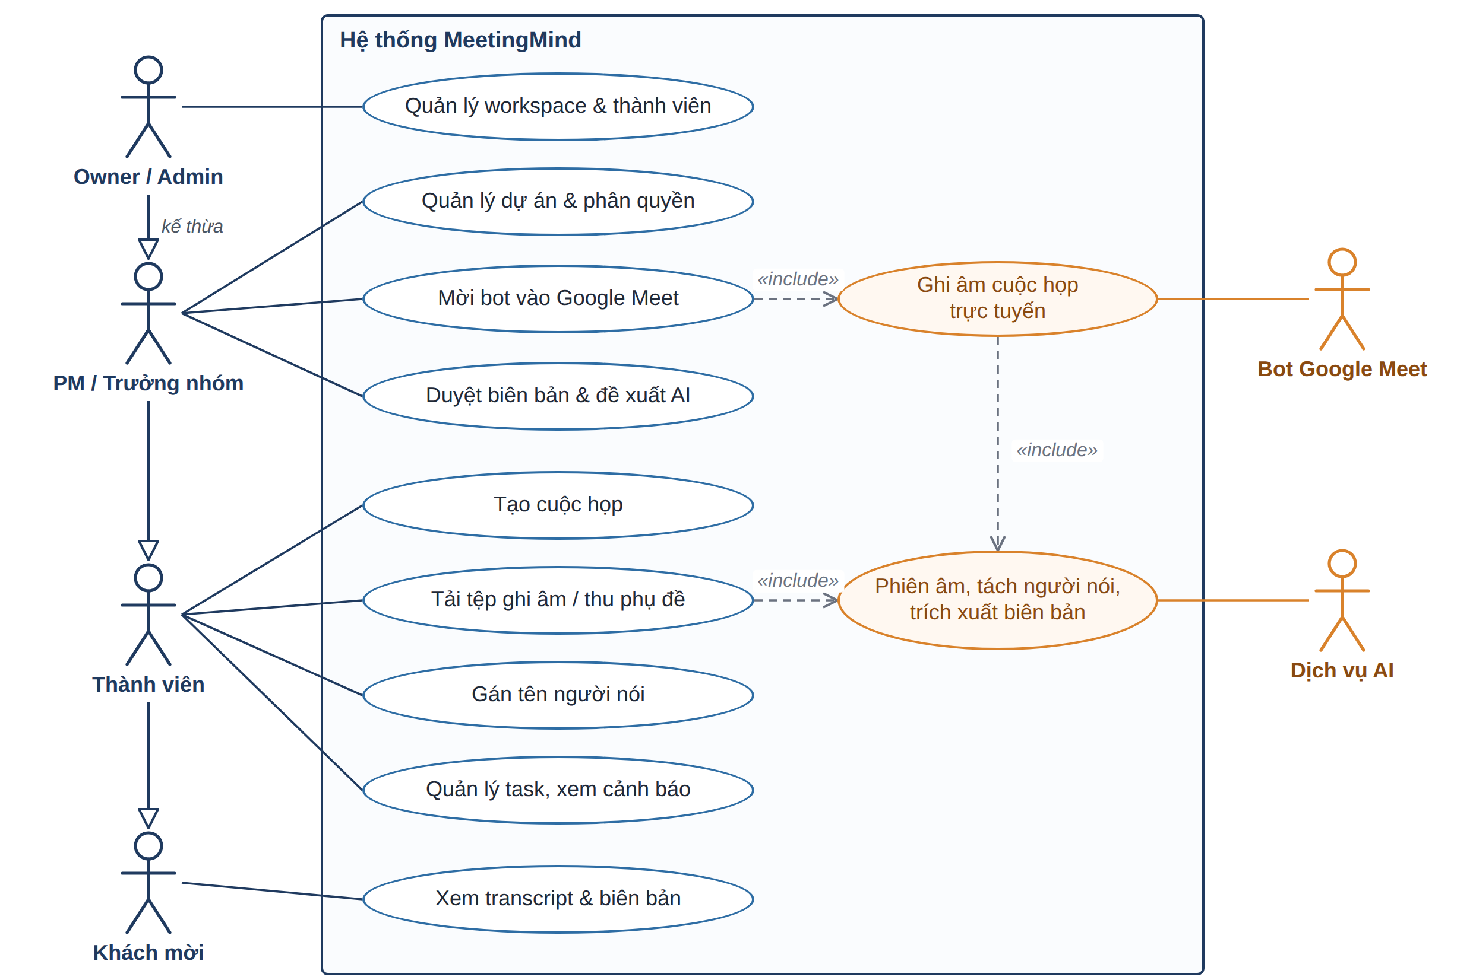
Hình 2.1. Sơ đồ ca sử dụng tổng quát của hệ thống MeetingMind
Bảng 2.4. Đặc tả ca sử dụng "Mời bot vào cuộc họp"
Mục | Nội dung
Tác nhân | PM, Owner/Admin, MANAGER hoặc người tạo cuộc họp; bot ghi âm
Tiền điều kiện | Cuộc họp có đường dẫn Google Meet; người dùng có quyền meeting.recording.control
Luồng chính | 1. Bấm "Mời bot". 2. Core tạo phiên bot queued, ghi bot.join.requested vào outbox. 3. Bot vào phòng, báo waiting_admission; được cho vào thì báo recording. 4. Họp kết thúc hoặc bot ở một mình 60 s thì rời phòng, báo left. 5. Bot tải bản ghi lên MinIO, phát recording.completed. 6. Core đăng ký tệp, khởi động phiên âm
Luồng thay thế | Đã có phiên đang chạy: trả về phiên đó. Dừng trước khi vào phòng: cancelled. Bị từ chối hoặc chờ quá 300 s: failed kèm lý do

Bảng 2.5. Đặc tả ca sử dụng "Duyệt đề xuất công việc"
Mục | Nội dung
Tác nhân | PM, Owner/Admin, MANAGER (người tạo cuộc họp chỉ được sửa)
Tiền điều kiện | Đã có lô duyệt với các đề xuất pending
Luồng chính | 1. Mở "Task cần duyệt"; đề xuất hiển thị cạnh câu nguồn, gợi ý người thực hiện, cụm hạn gốc. 2. Người duyệt sửa tiêu đề, chọn người thực hiện, ngày hạn, ưu tiên rồi bấm "Duyệt". 3. Core kiểm tra review.approve, tạo công việc todo, bật cờ cần xác nhận nếu chưa có ngày, chuyển đề xuất sang approved
Luồng thay thế | Từ chối kèm lý do: rejected. Đề xuất loại quyết định: tạo bản ghi quyết định. Duyệt lặp: ràng buộc duy nhất chặn công việc thứ hai

Bảng 2.6. Đặc tả ca sử dụng "Gán tên người nói"
Mục | Nội dung
Tác nhân | PM, Owner/Admin, MANAGER/EDITOR hoặc người tạo cuộc họp
Tiền điều kiện | Có phiên bản transcript hiện hành với nhãn người nói tự động
Luồng chính | 1. Mở tab transcript, chọn thành viên cho một nhãn. 2. Core kiểm tra transcript.update và tư cách thành viên. 3. Mọi đoạn mang nhãn chuyển sang confirmed; ghi speaker_aliases kèm người xác nhận. 4. Công việc của cuộc họp được đánh dấu "cần rà soát", không bị đổi người âm thầm
Luồng thay thế | Chọn "Giữ chưa xác định": không đổi. Người được chọn ngoài workspace: báo lỗi

Phân biệt được hai giọng không có nghĩa là biết họ là ai: đường bot và tải tệp chỉ trả nhãn ở trạng thái unknown; tên hiển thị trên Google Meet từ đường phụ đề có thể đặt tuỳ ý nên chỉ ở trạng thái suggested cho tới khi được xác nhận.

2.5. Kiến trúc tổng thể

2.5.1. Các thành phần
MeetingMind theo kiến trúc nhiều dịch vụ [16], giao tiếp đồng bộ qua HTTP và bất đồng bộ qua RabbitMQ. Hình 2.2 mô tả kiến trúc tổng thể, Bảng 2.7 liệt kê thành phần và trạng thái. Hệ thống chạy bằng Docker Compose với mười hai container; giao diện web chạy riêng.
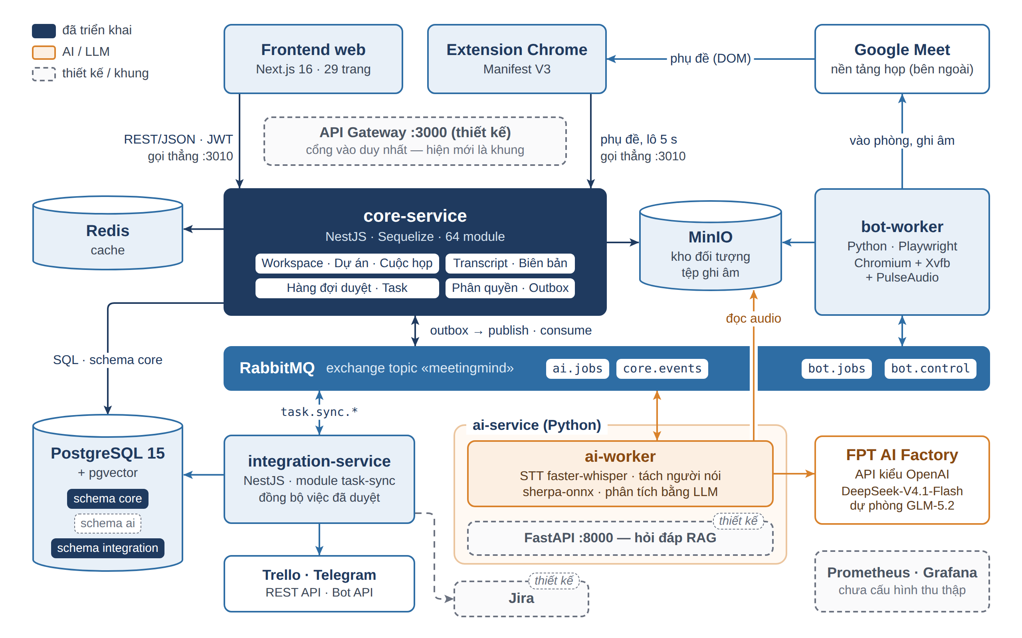
Hình 2.2. Kiến trúc tổng thể hệ thống MeetingMind
Bảng 2.7. Các thành phần của hệ thống
Thành phần | Công nghệ | Trách nhiệm | Trạng thái
Giao diện web | Next.js | Cuộc họp, transcript, biên bản, duyệt, công việc | Đã có
Tiện ích Chrome | Manifest V3 [8] | Đọc phụ đề Google Meet | Đã có
api-gateway | NestJS | Cổng vào duy nhất, kiểm tra token | Khung
core-service | NestJS [15], Sequelize | Nghiệp vụ, phân quyền, điều phối | Đã có
ai-worker | Python, faster-whisper, sherpa-onnx | Phiên âm, tách người nói, phân tích LLM | Đã có
ai-service | FastAPI | API AI đồng bộ, dành cho hỏi đáp | Khung
bot-worker | Python, Playwright [14] | Vào Google Meet, ghi âm, tải lên | Đã có
integration-service | NestJS | Đồng bộ công việc sang Trello, báo Telegram; Jira, lịch (thiết kế) | Đã chạy (đồng bộ Trello/Telegram)
PostgreSQL, RabbitMQ, MinIO, Redis | pgvector; exchange topic; tương thích S3 | Dữ liệu, hàng đợi, lưu audio, bộ đệm | Đã có
Prometheus, Grafana |  | Giám sát | Một phần

Cần nói rõ rằng api-gateway mới là khung NestJS chưa có nghiệp vụ; integration-service đã có mô-đun đồng bộ Trello và Telegram nhưng chưa có Jira và kết nối lịch; ai-service và ai-worker dùng chung mã nhưng toàn bộ phiên âm và phân tích chạy ở ai-worker.

2.5.2. Các nguyên tắc kiến trúc
Cổng vào duy nhất. Theo thiết kế, chỉ api-gateway được mở ra ngoài; gateway kiểm tra token và định tuyến nhưng không chứa logic phân quyền, để quyết định "ai được làm gì" chỉ nằm ở Core. Hiện nguyên tắc này mới là mục tiêu: trong môi trường phát triển, giao diện web và tiện ích Chrome gọi thẳng core-service.
Mỗi bảng một dịch vụ sở hữu. Chỉ dịch vụ sở hữu được ghi vào bảng; dịch vụ khác lấy dữ liệu qua API hoặc sự kiện; khoá ngoại chỉ dùng trong một schema. Nguyên tắc này xuất phát từ sự cố thật: khi bốn dịch vụ dùng chung một schema và một tài khoản, dịch vụ AI chiếm mất tên bảng users và các dịch vụ NestJS cùng sửa cấu trúc bảng lúc khởi động.
Core điều phối, AI chỉ đề xuất. Bot và AI không tự sửa bảng nghiệp vụ; chúng báo kết quả bằng sự kiện và Core quyết định có ghi thành dữ liệu chính thức hay không. Kết quả phân tích chỉ thành biên bản nháp và đề xuất chờ duyệt, như một cách đối phó với hiện tượng ảo giác của mô hình ngôn ngữ [11]: chấp nhận mô hình có thể sai và đặt con người vào điểm quyết định.
Thông điệp mang tham chiếu, trừ các ngoại lệ có chủ đích. Hợp đồng ban đầu quy định thông điệp chỉ mang định danh, số phiên bản và khoá đối tượng; lệnh phiên âm giữ đúng quy định, ai-worker tự tải tệp từ MinIO. Ở bước phân tích, quy định này mâu thuẫn với nguyên tắc sở hữu: transcript nằm trong schema core mà ai-worker không được đọc; cấp quyền đọc chéo thì phá ranh giới, gọi ngược API của Core thì tạo phụ thuộc đồng bộ. Chúng tôi quyết định cho analysis.requested mang kèm các đoạn transcript, vì văn bản nhỏ hơn nhiều so với audio, vì thông điệp tự đủ nên phân tích luôn chạy trên đúng phiên bản chụp lúc phát lệnh, và vì Core thay được nhãn tự động bằng tên đã gán. Lệnh đồng bộ task.sync.requested là ngoại lệ thứ hai với cùng lý do: integration-service không được đọc schema core, nên thông điệp mang ảnh chụp công việc tại thời điểm duyệt. Các ngoại lệ này được ghi rõ trong hợp đồng sự kiện.
Outbox và idempotency. Core ghi sự kiện vào outbox_events thay vì gửi thẳng; bộ phát chạy mỗi 2 giây đẩy tối đa 50 sự kiện, thử lại tối đa 5 lần rồi đánh dấu lỗi, nên lệnh ghi nghiệp vụ không phụ thuộc RabbitMQ có đang sống hay không. Thiết kế yêu cầu sự kiện được ghi cùng giao dịch với thay đổi nghiệp vụ; dịch vụ outbox đã nhận được giao dịch, nhưng các luồng hiện tại còn ghi job và sự kiện tuần tự, đây là điểm đang hoàn thiện. Phía nhận ghi cặp (mã thông điệp, bộ xử lý) vào processed_messages có ràng buộc duy nhất, trùng thì bỏ qua. Mỗi job có khoá idempotency duy nhất, ví dụ {meetingId}:analyze:{transcriptVersionId}, nên một phiên bản transcript chỉ được phân tích một lần.

2.6. Luồng xử lý từ âm thanh đến công việc

2.6.1. Luồng tổng quát
Hình 2.3 mô tả luồng xử lý, trong đó ba đường thu nhận hội tụ tại transcript_versions. Đường tải tệp và đường bot tạo tệp âm thanh trên MinIO: Core tạo job phiên âm, phát transcription.requested; ai-worker phiên âm bằng faster-whisper [19], tách người nói bằng vector giọng ERes2Net qua sherpa-onnx [4] [12], rồi phát transcription.completed. Đường phụ đề không có âm thanh: Core ghi từng lô phụ đề thành đoạn của một phiên bản nguồn live_caption và chốt khi người dùng kết thúc.
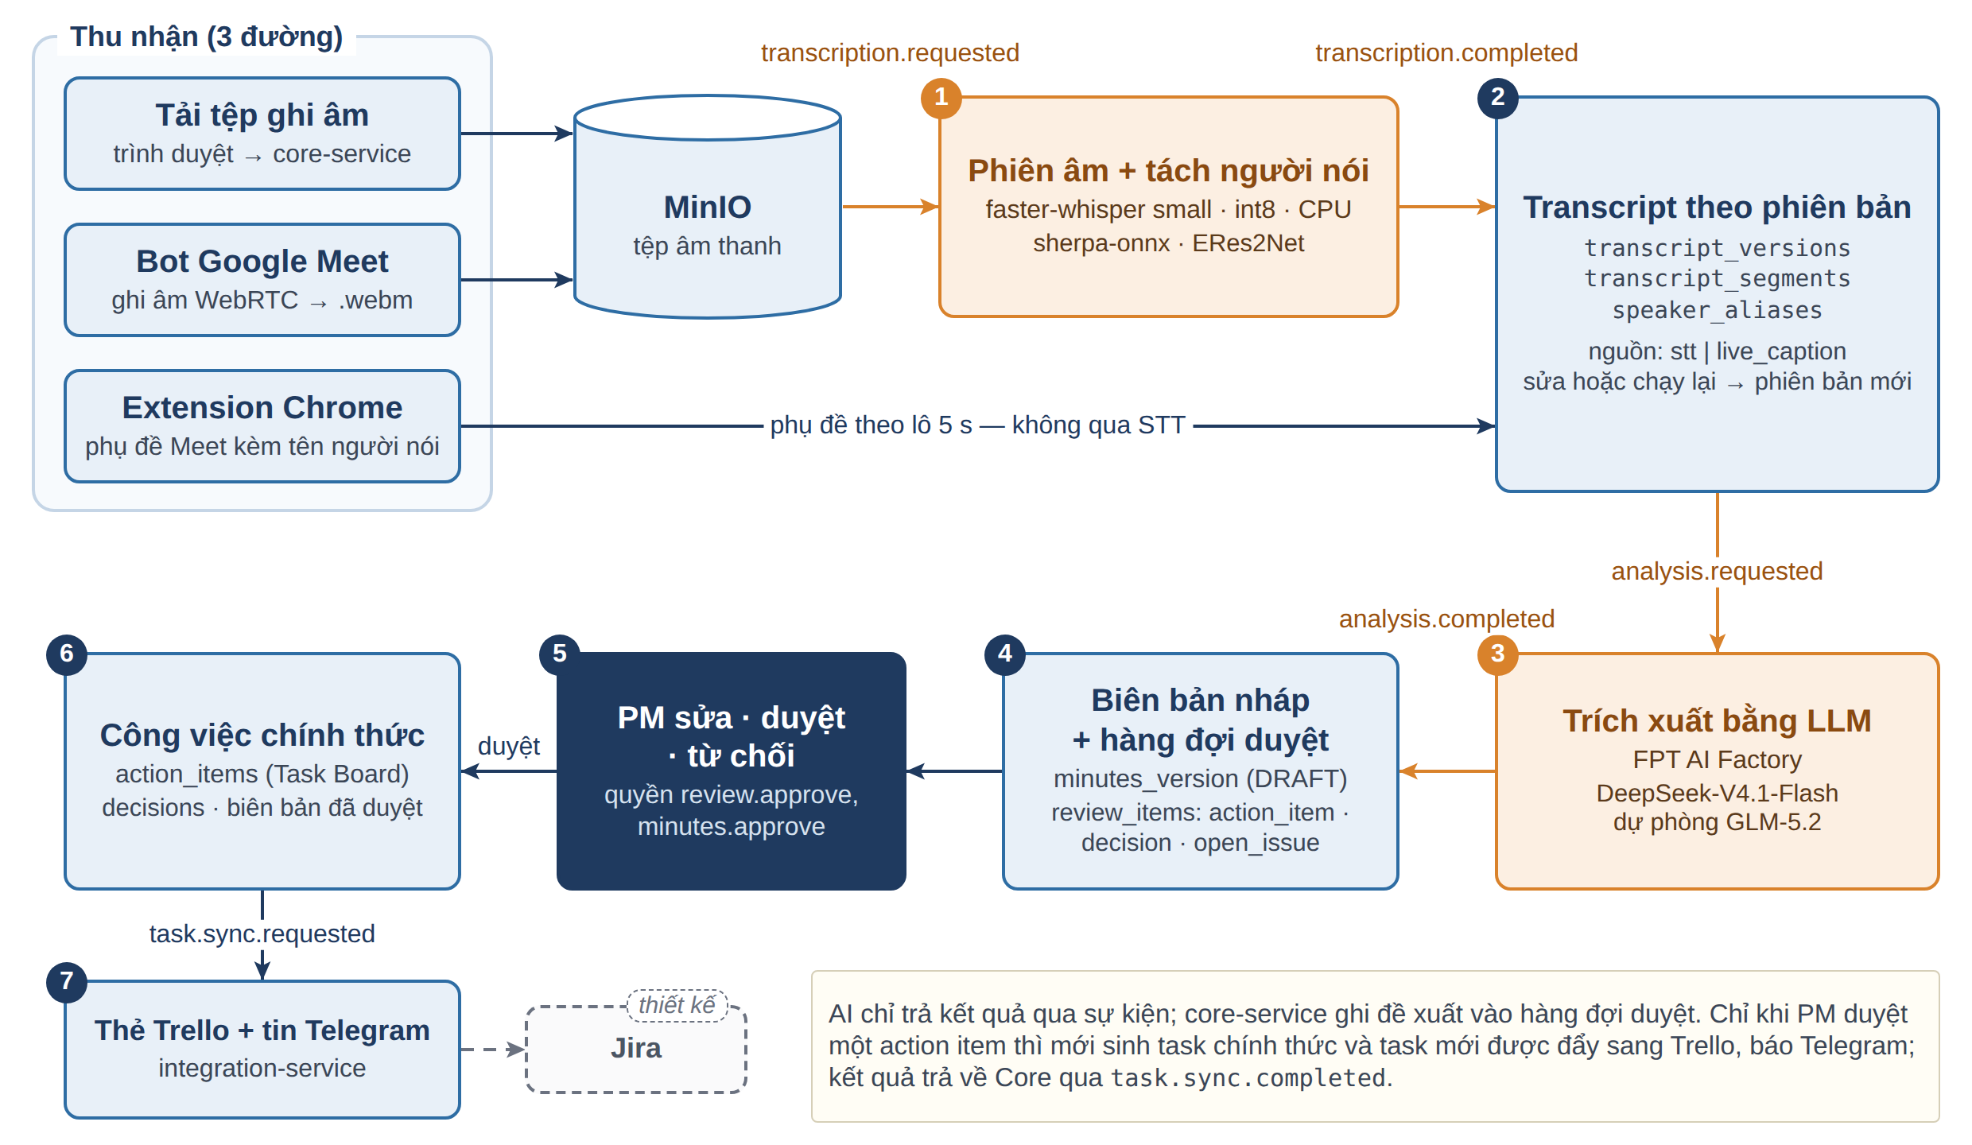
Hình 2.3. Luồng xử lý từ âm thanh đến công việc
Từ phiên bản transcript trở đi, ba đường dùng chung một luồng: Core phát analysis.requested; ai-worker gọi mô hình ngôn ngữ, phát analysis.completed; Core tạo biên bản nháp và một lô đề xuất gồm công việc, quyết định, vấn đề còn mở. Chỉ khi được duyệt, đề xuất mới thành bản ghi chính thức và mới được integration-service đẩy sang Trello, báo qua Telegram; đồng bộ Jira vẫn là thiết kế. Hình 2.4 chi tiết hoá trình tự sự kiện qua outbox và bước chống lặp.
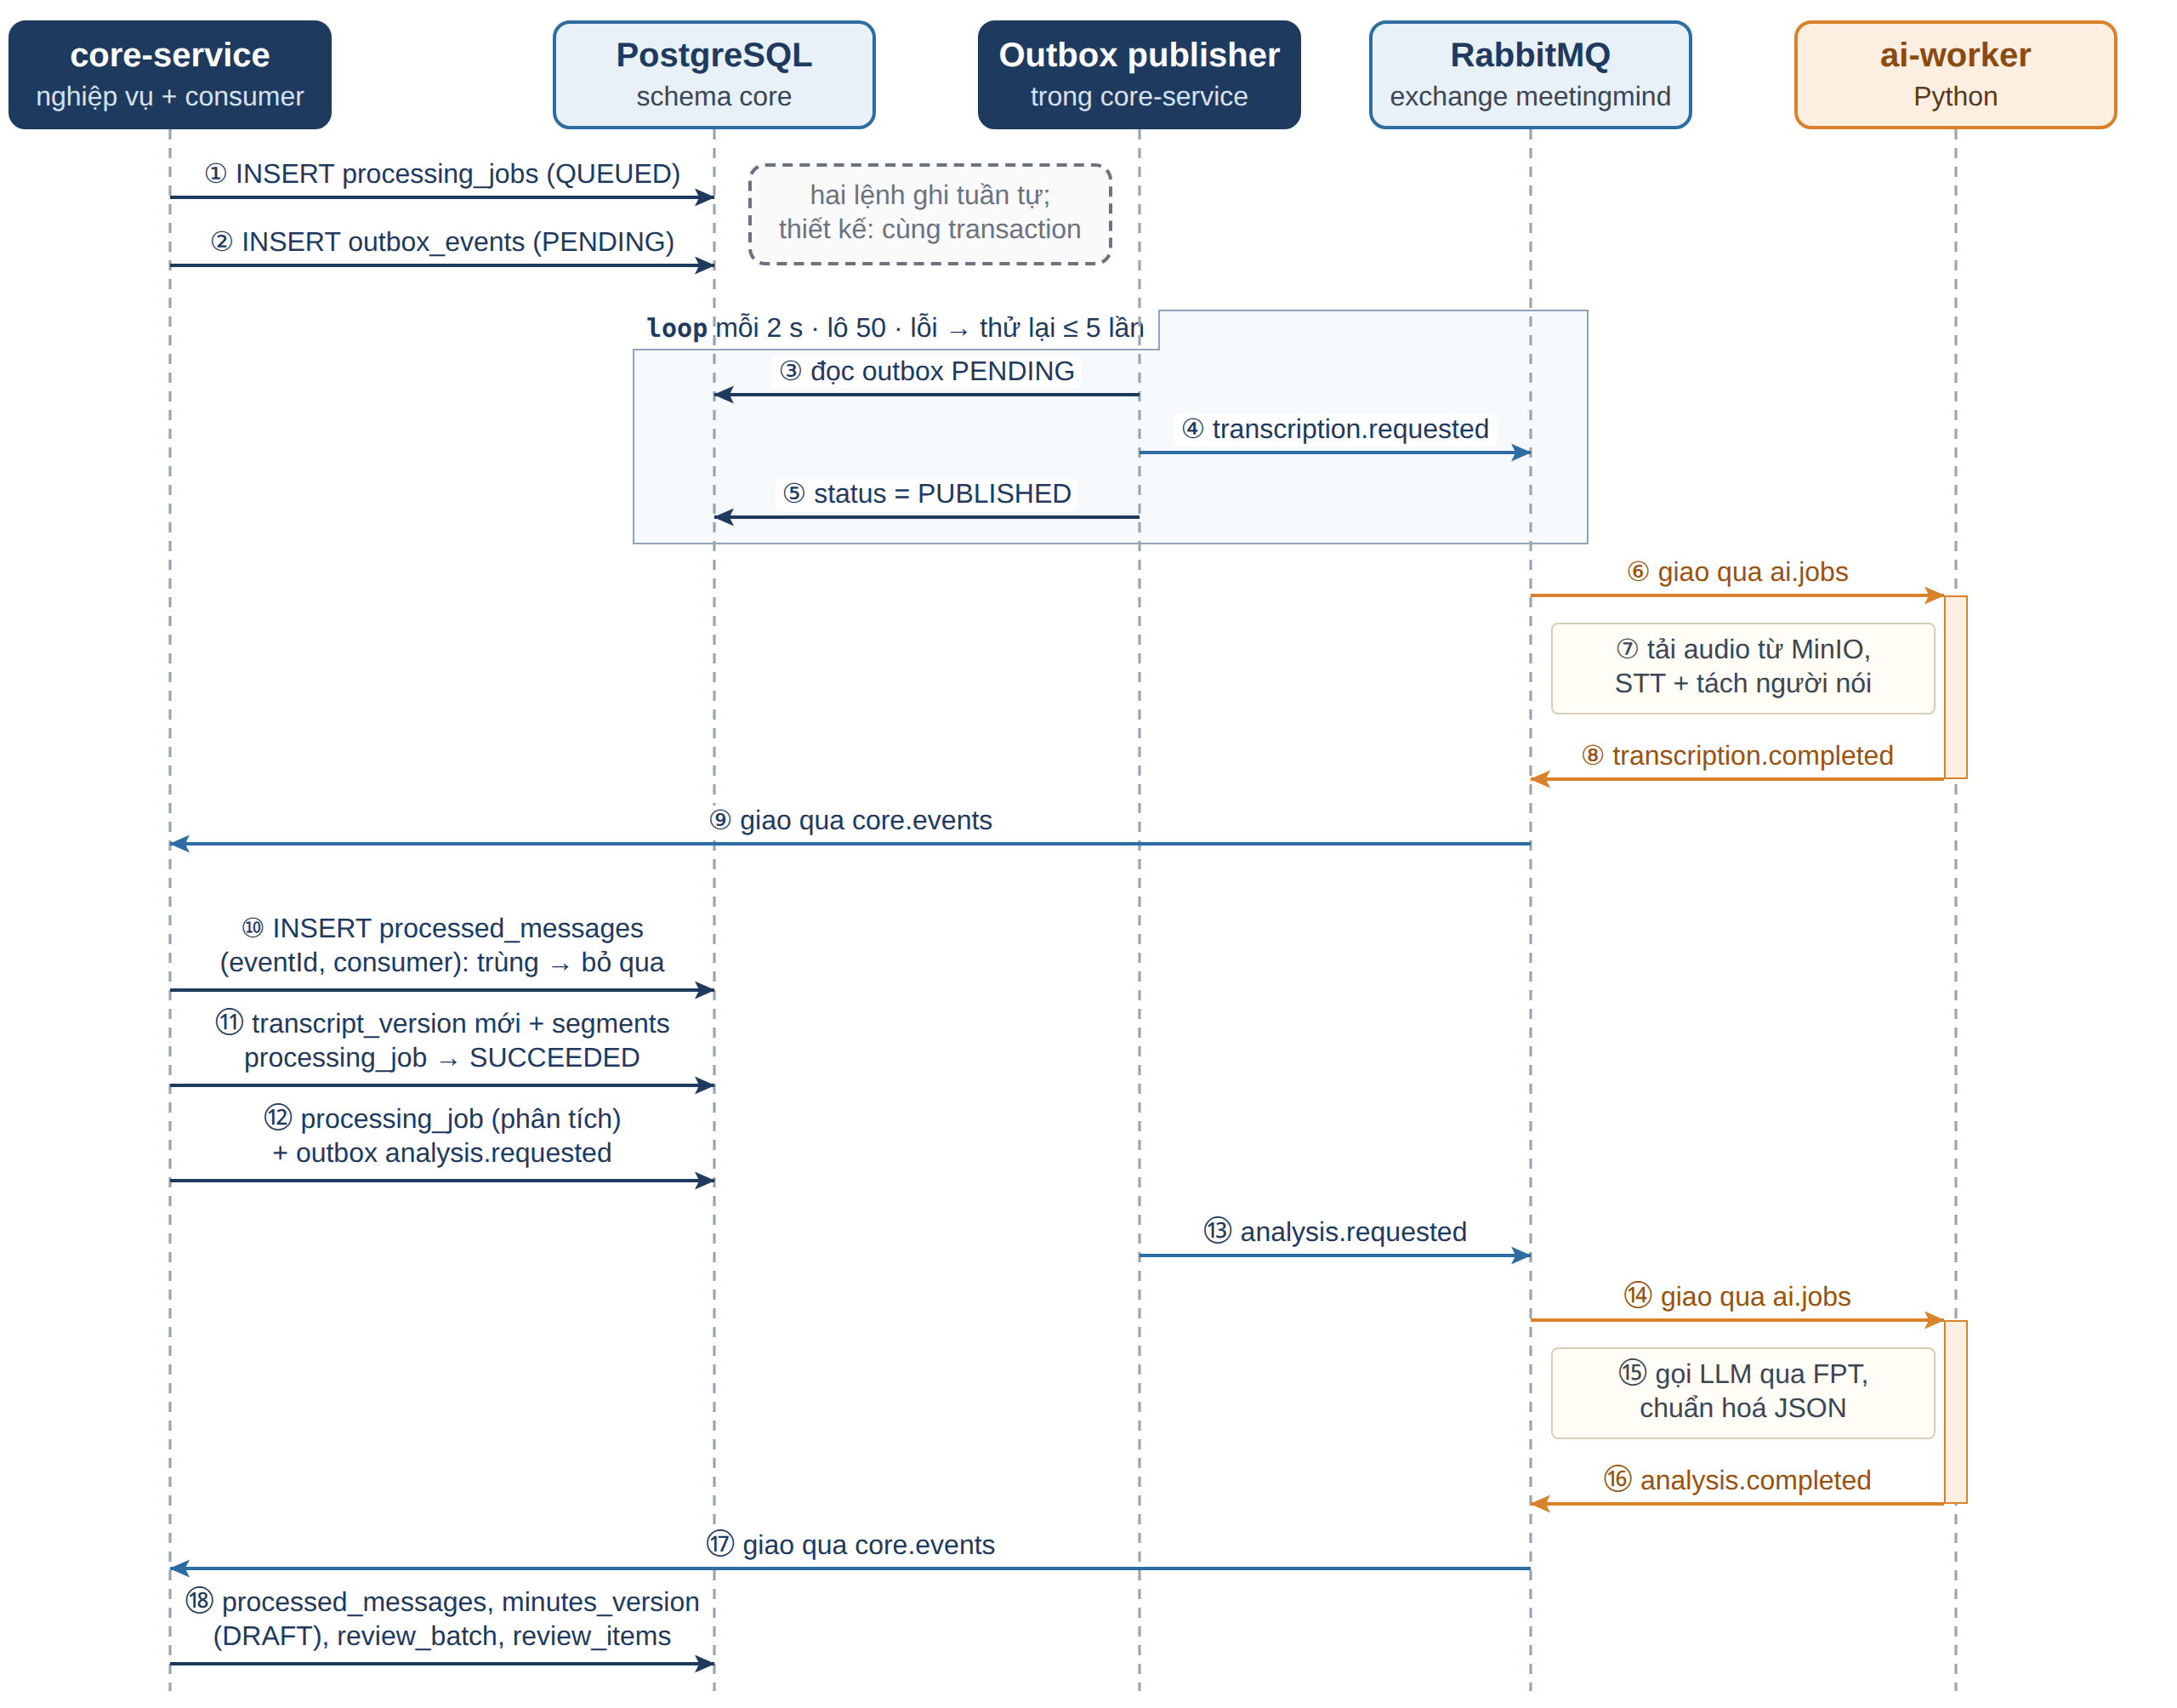
Hình 2.4. Sơ đồ tuần tự sự kiện giữa core-service và ai-worker

2.6.2. Hợp đồng sự kiện
Mọi sự kiện có phần bao chung gồm eventId (để chống lặp), eventType, eventVersion, occurredAt, workspaceId và correlationId (xuyên suốt một cuộc họp để lần vết), đi qua exchange dạng topic meetingmind. Bot-worker có hàng đợi riêng cho lệnh dừng, vì phiên ghi âm kéo dài hàng giờ. Bảng 2.8 liệt kê các sự kiện; tám sự kiện phiên âm, phân tích và đồng bộ công việc được mô tả bằng JSON Schema dùng chung, bốn sự kiện của bot được định nghĩa đồng bộ trong mã TypeScript và Python.
Bảng 2.8. Hợp đồng sự kiện giữa các dịch vụ
Sự kiện | Bên phát → bên nhận | Nội dung chính
transcription.requested | Core → ai-worker | jobId, fileId, bucket, objectKey, language
transcription.completed | ai-worker → Core | runId, model, segments (nhãn, mốc thời gian, lời, cờ nói chồng)
analysis.requested | Core → ai-worker | jobId, transcriptVersionId, segments (số thứ tự, người nói, lời)
analysis.completed | ai-worker → Core | runId, model, summary, decisions, openIssues, actionItems
transcription.failed, analysis.failed | ai-worker → Core | jobId, meetingId, error
bot.join.requested, bot.stop.requested | Core → bot-worker | botSessionId; meetingId, joinUrl (lệnh vào phòng)
bot.status.changed | bot-worker → Core | botSessionId, status, detail, error
recording.completed | bot-worker → Core | botSessionId, bucket, objectKey, durationMs, endReason
task.sync.requested | Core → integration-service | actionItemId, meetingId, idempotencyKey, task (tiêu đề, mô tả, người thực hiện, hạn, câu hạn gốc, ưu tiên, tên cuộc họp, câu trích nguồn)
task.sync.completed | integration-service → Core | actionItemId, results (provider, status, externalId, externalUrl, error)

Trường assigneeHint là tên như xuất hiện trong transcript, không phải mã tài khoản; Core không tự ánh xạ, để hai người trùng tên không bị gán nhầm tài khoản.

2.6.3. Trạng thái xử lý
Bảng processing_jobs là nguồn sự thật cho từng job, còn processingStatus của cuộc họp là giá trị tổng hợp để hiển thị nhanh; cuộc họp và phiên bot có vòng đời riêng, tóm tắt ở Bảng 2.9.
Bảng 2.9. Trạng thái của job, cuộc họp và phiên bot
Đối tượng | Chuyển trạng thái đang dùng
Job xử lý | queued → succeeded; queued → failed khi nhận sự kiện lỗi
Xử lý cuộc họp | transcribing → summarizing → done; failed khi một job lỗi
Diễn ra cuộc họp | scheduled → in_progress → ended; tải tệp thì tạo thẳng ở ended
Phiên bot | queued → joining → waiting_admission → recording → left; failed; cancelled

Cuộc họp chỉ chuyển "hoàn tất xử lý" khi biên bản nháp và hàng đợi duyệt đã được tạo. Sự kiện trạng thái bot tới trễ bị bỏ qua nếu phiên đã kết thúc. Trạng thái running của job và indexing của cuộc họp đã khai báo nhưng chưa dùng, vì ai-worker chưa báo tiến độ trung gian và chưa có lập chỉ mục.

2.7. Thiết kế cơ sở dữ liệu

2.7.1. Tổ chức schema và tài khoản
Cơ sở dữ liệu dùng một máy chủ PostgreSQL có pgvector, chia ba schema ứng với ba tài khoản: core (mm_core), integration (mm_integration) và ai (mm_ai); mỗi tài khoản chỉ ghi được vào schema của mình. Tài liệu thiết kế gồm 43 bảng: 35 bảng core, 4 bảng integration và 4 bảng ai (lần chạy AI, đoạn tài liệu có vector nhúng, hội thoại hỏi đáp); khi chi tiết hoá phân quyền, chúng tôi bổ sung bảng meeting_access. Schema core đã hiện thực đầy đủ; schema integration đã tạo đủ bốn bảng cùng mô-đun đồng bộ; schema ai mới ở mức thiết kế. Mọi bảng nghiệp vụ có workspaceId để tách dữ liệu theo workspace.

2.7.2. Các bảng chính
Hình 2.5 trình bày quan hệ các bảng chính của schema core, Bảng 2.10 mô tả các cột quan trọng. Cuộc họp là thực thể trung tâm: có nhiều phiên bản transcript và biên bản; mỗi lần phân tích tạo một lô duyệt; mỗi đề xuất đã duyệt sinh tối đa một công việc.
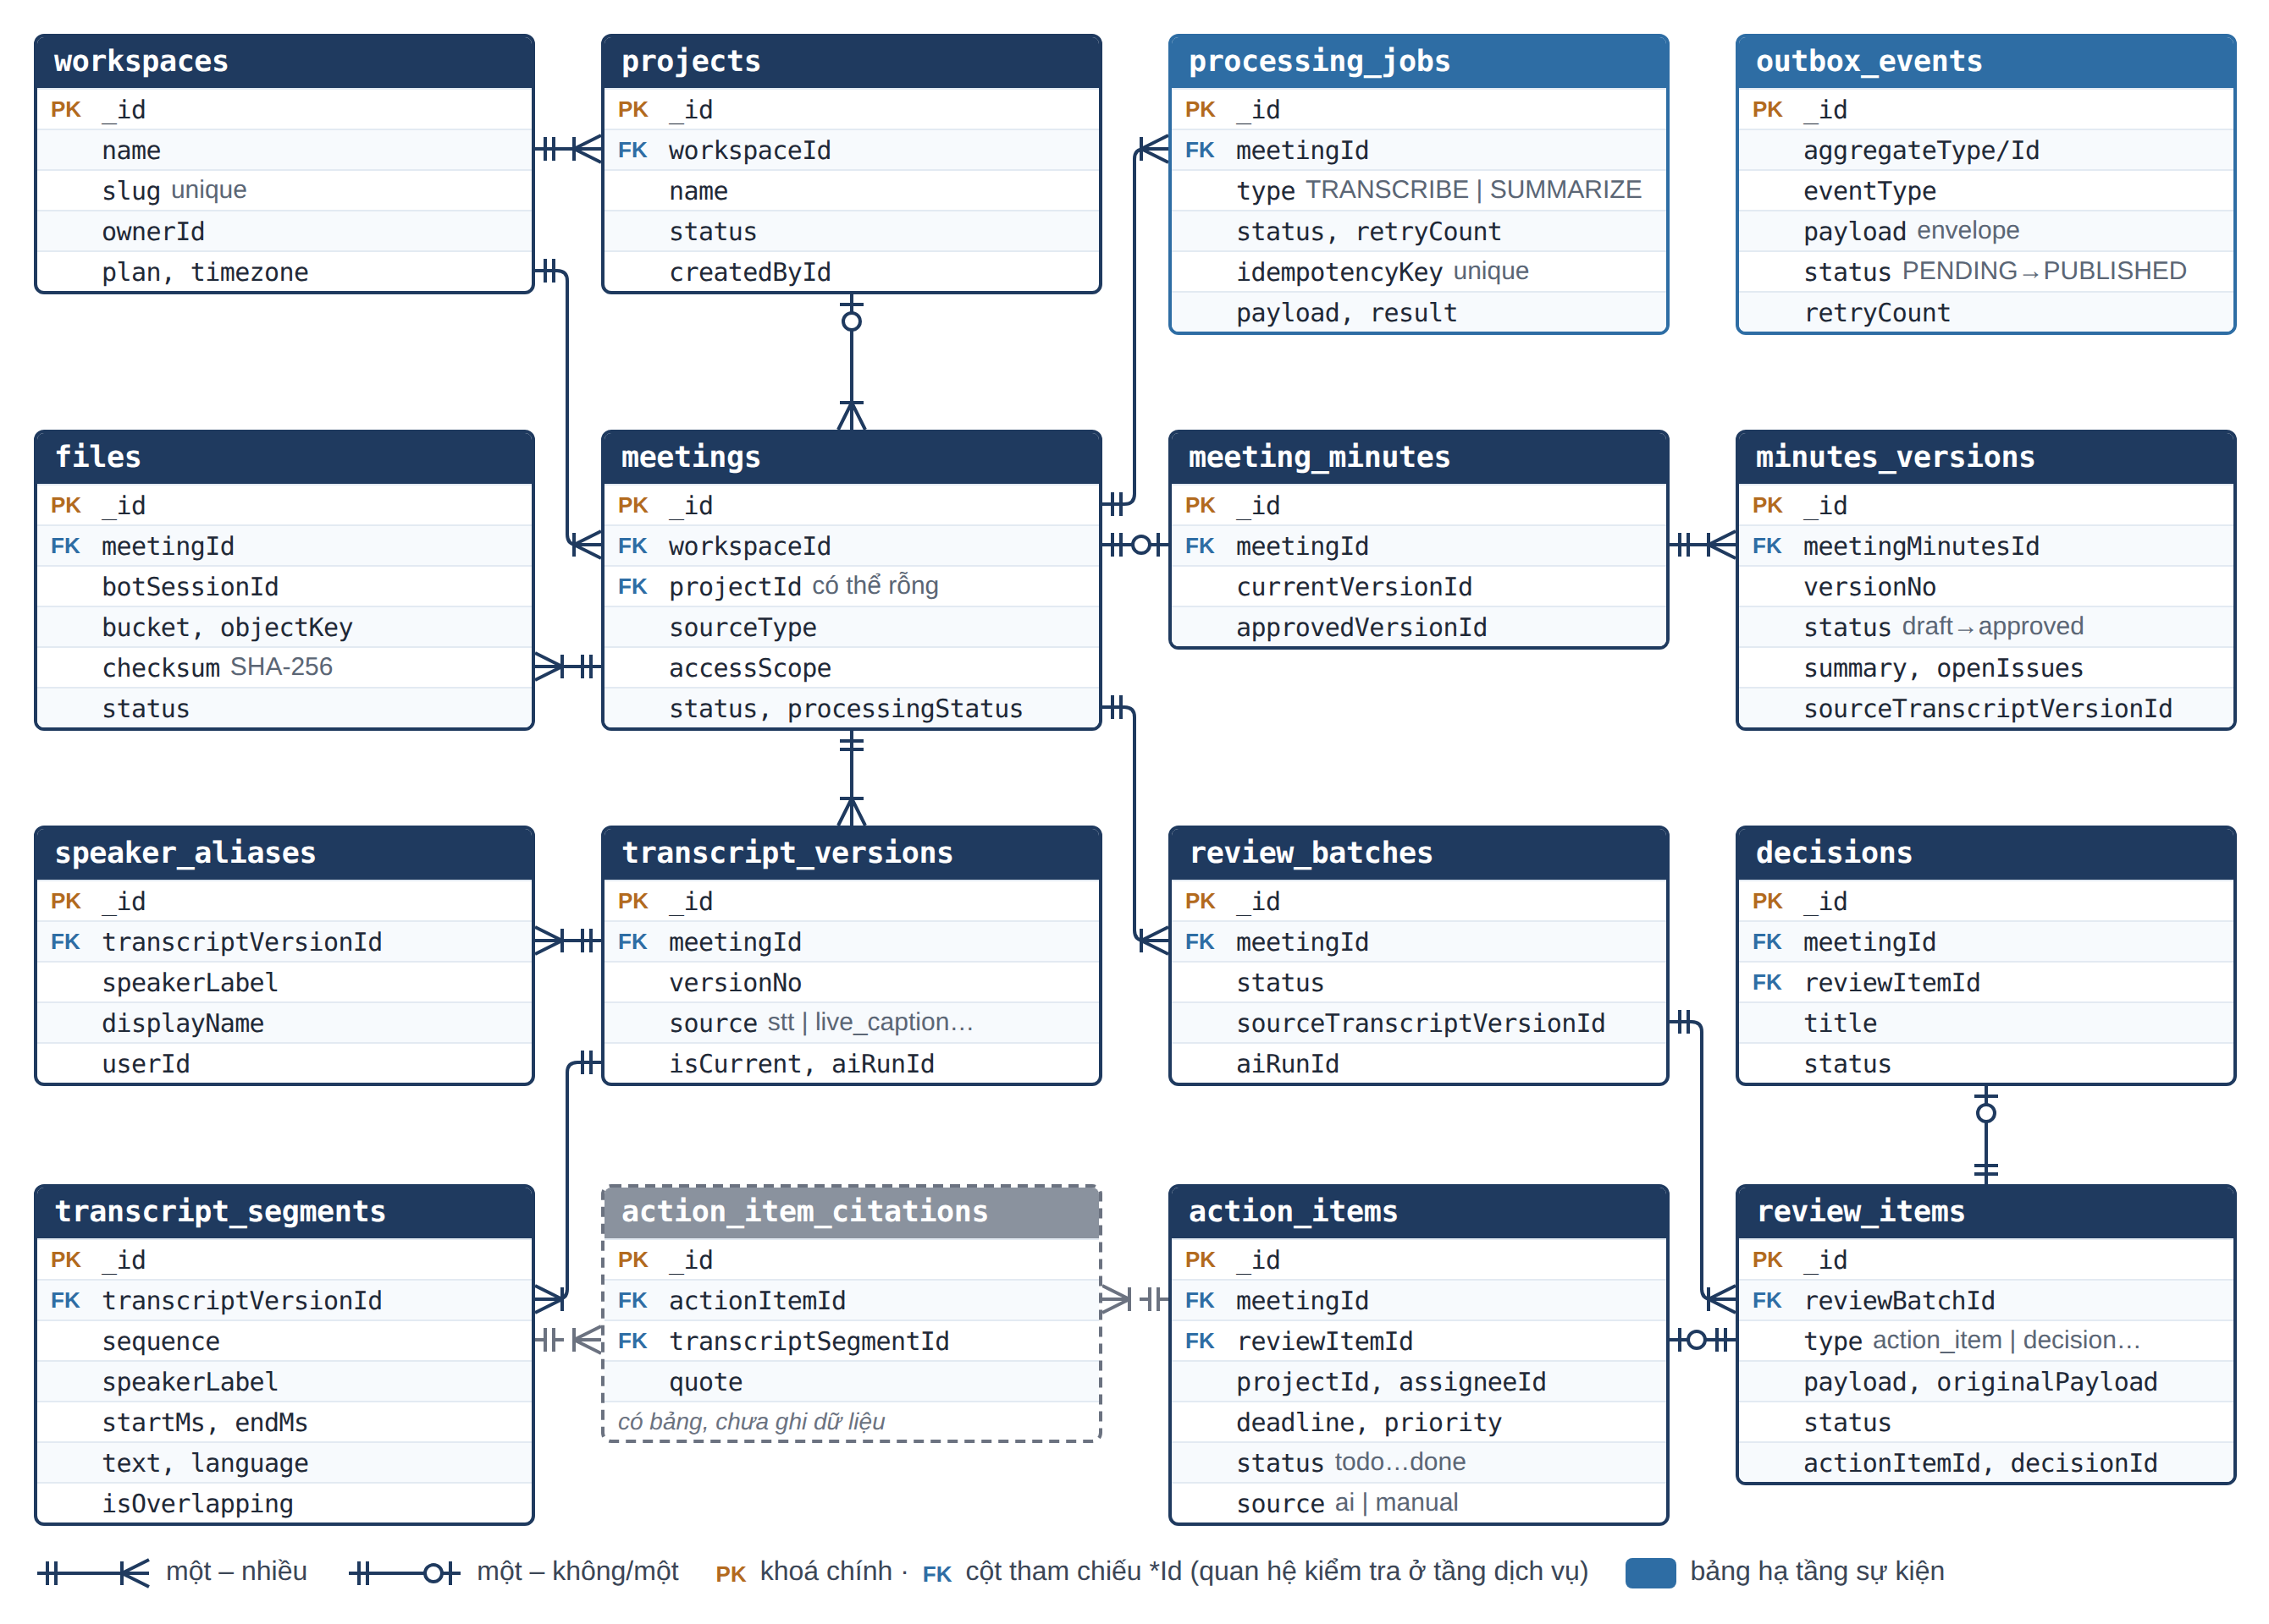
Hình 2.5. Sơ đồ quan hệ các bảng chính của schema core
Bảng 2.10. Các bảng chính của schema core
Bảng | Cột quan trọng
meetings | projectId, sourceType, accessScope, status, processingStatus, createdById
transcript_versions | versionNo, source, aiRunId, isCurrent; duy nhất (meetingId, versionNo)
transcript_segments | speakerLabel, speakerUserId, identityStatus, startMs, endMs, text, rawText, isOverlapping, sequence
speaker_aliases | speakerLabel, displayName, userId, confirmedById; duy nhất (transcriptVersionId, speakerLabel)
meeting_minutes, minutes_versions | currentVersionId, approvedVersionId; summary, openIssues, status, sourceTranscriptVersionId
review_batches, review_items | sourceTranscriptVersionId; type, originalPayload, payload, status, actionItemId
action_items | reviewItemId (duy nhất), assigneeId, deadline, deadlineRawText, deadlineNeedsConfirm, status, needsReviewReason
action_item_citations | transcriptSegmentId, transcriptVersionId, startMs, endMs, quote
processing_jobs | type, status, idempotencyKey (duy nhất), inputVersion, result
outbox_events, processed_messages | eventType, payload, status, retryCount; (messageId, consumer) duy nhất

2.7.3. Lưu phiên bản transcript và biên bản
Quyết định quan trọng nhất là lưu transcript và biên bản theo phiên bản, không ghi đè: nếu transcript bị sửa hoặc phân tích chạy lại, câu nguồn của công việc đã duyệt không được đổi nghĩa âm thầm. Mỗi lần nhận kết quả phiên âm, Core tạo phiên bản mới với số thứ tự tăng dần, ghi nguồn (stt, live_caption) và chuyển cờ isCurrent để đúng một phiên bản là hiện hành; mỗi đoạn lưu cả text hiện tại và rawText gốc. Biên bản đã duyệt không sửa trực tiếp mà phải mở phiên bản nháp mới rồi duyệt lại; chạy lại phân tích cũng chỉ sinh bản nháp mới. Tương tự, review_items lưu originalPayload (bản AI sinh) bên cạnh payload (sau khi sửa), vừa để truy vết vừa để đo mức người duyệt phải chỉnh sửa đầu ra của mô hình.

2.7.4. Nhãn người nói và bí danh
Mỗi đoạn giữ identityStatus với ba giá trị unknown, suggested, confirmed, bảo đảm nguyên tắc "không đủ căn cứ thì giữ chưa xác định". Bảng speaker_aliases ánh xạ nhãn sang tên hiển thị và tài khoản, kèm người và thời điểm xác nhận. Bí danh gắn với phiên bản transcript chứ không gắn với cuộc họp, vì tách người nói chạy lại có thể đánh số khác. Khi gửi transcript đi phân tích, Core thay nhãn đã có tên bằng tên đó. Khi gán lại người nói, hệ thống không sửa người thực hiện của công việc đã duyệt mà chỉ gắn lý do speaker_changed để rà soát.

2.7.5. Trích dẫn nguồn của công việc
Bảng action_item_citations được thiết kế để lưu đoạn nguồn, phiên bản transcript đã dùng lúc duyệt, mốc thời gian và câu trích, để trích dẫn vẫn đúng khi transcript có phiên bản mới. Hiện tại chuỗi truy vết đi qua đề xuất: công việc có reviewItemId, đề xuất thuộc lô duyệt có sourceTranscriptVersionId, và nội dung đề xuất chứa câu trích cùng transcriptSequence, đủ xác định duy nhất đoạn nguồn. Việc tự sinh bản ghi trích dẫn khi duyệt là phần đang hoàn thiện.

2.8. Thiết kế phân quyền

2.8.1. Vai trò theo phạm vi
MeetingMind dùng phân quyền theo vai trò (RBAC) [21] kết hợp phạm vi tài nguyên, bổ sung điều kiện theo thuộc tính bản ghi theo tinh thần ABAC [10]. Hình 2.6 minh hoạ bốn tầng: hệ thống (SUPER_ADMIN, USER), workspace (OWNER, ADMIN, MEMBER, VIEWER), dự án (PM, MEMBER, VIEWER) và cuộc họp độc lập (MANAGER, EDITOR, VIEWER). Cuộc họp thuộc dự án kế thừa quyền của dự án; cuộc họp độc lập mặc định ở phạm vi restricted và người tạo được gán MANAGER.
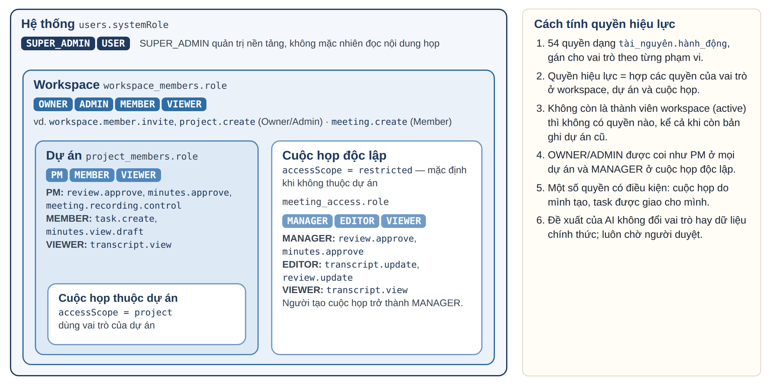
Hình 2.6. Phân quyền theo vai trò kết hợp phạm vi tài nguyên
Quyền được định nghĩa trong mã dạng <tài nguyên>.<hành động>, gồm 54 quyền; mỗi vai trò ánh xạ tới một tập quyền. Theo chính sách giai đoạn đầu, Owner/Admin workspace được coi như PM ở mọi dự án và MANAGER ở mọi cuộc họp độc lập. Ngược lại, SUPER_ADMIN không được đi vòng qua bộ kiểm tra quyền, vì quản trị nền tảng không đồng nghĩa với đọc nội dung khách hàng. Một số quyền không bao giờ được cấp qua vai trò, kể cả Owner: đọc hội thoại hỏi đáp hay lịch cá nhân của người khác, đọc khoá bí mật của kết nối tích hợp. Bảng 2.11 nêu các quyền tiêu biểu.
Bảng 2.11. Một số quyền tiêu biểu và vai trò được phép
Quyền | Vai trò được phép
workspace.member.invite, project.create, integration.manage | OWNER, ADMIN
meeting.create | MEMBER workspace trở lên
meeting.recording.control | PM, MANAGER; người tạo cuộc họp
transcript.update, review.update | PM, MANAGER, EDITOR; người tạo cuộc họp
review.approve, minutes.approve, task.assign | PM, MANAGER
task.status.update | PM, MANAGER; người được giao
sync.request | PM
chat.query | Mọi vai trò workspace

Các ô "người tạo cuộc họp" và "người được giao" là quyền có điều kiện, chỉ kiểm tra được khi đã biết bản ghi. Điều kiện "cuộc họp mình tạo" chỉ còn hiệu lực khi người đó vẫn xem được cuộc họp. Danh sách người tham dự chỉ ghi nhận ai có mặt, không cấp quyền truy cập.

2.8.2. Trình tự kiểm tra quyền
Việc kiểm tra tập trung trong PermissionService của Core, kích hoạt bởi PermissionGuard theo quyền khai báo trên từng route và luôn chạy sau bộ xác thực JWT. Trình tự gồm:
1. Xác thực token và nạp tài khoản.
2. Xác định phạm vi (workspace, dự án, cuộc họp) từ header, thân hoặc tham số request; request tải tệp phải truyền qua header vì thân chưa được đọc lúc bộ bảo vệ chạy.
3. Kiểm tra tư cách thành viên workspace ở trạng thái active; không có thì không có quyền nào, kể cả khi bản ghi thành viên dự án cũ còn.
4. Kiểm tra cuộc họp thuộc đúng workspace đang xét.
5. Tra vai trò dự án và vai trò cuộc họp độc lập, hợp các tập quyền, so với quyền yêu cầu.
6. Trong tầng dịch vụ, kiểm tra điều kiện theo bản ghi: người tạo, người được giao, chủ ghi chú.
So với thiết kế ban đầu, bước kiểm tra tài khoản hoặc workspace bị khoá chưa thành một bước riêng. Các danh sách "của tôi" cũng được lọc theo cùng tập quyền.

2.9. Thiết kế bộ phân tích AI

2.9.1. Quy tắc chống bịa trong prompt
Bộ phân tích dùng mô hình ngôn ngữ lớn [3] qua FPT AI Factory [7] với giao diện tương thích OpenAI; mô hình chính là DeepSeek-V4.1-Flash [5], dự phòng là GLM-5.2 [24]. Mô hình chính lỗi thì chuyển sang dự phòng; cả hai lỗi thì phát analysis.failed. Transcript đưa vào dạng các dòng đánh số [số thứ tự] Người nói: lời nói, để mô hình chỉ ra bằng chứng bằng một con số kiểm tra được. Lời nhắc hệ thống đặt mô hình vào vai thư ký và nêu các quy tắc chống bịa [11]:
– Quyết định chỉ gồm điều cả nhóm đã chốt; đề xuất chưa ai đồng ý ("hay là…") không phải quyết định.
– Người thực hiện ghi đúng tên trong transcript; không rõ thì để trống.
– Hạn chót ghi nguyên văn ("thứ Sáu", "18/11"); không có thì để trống, không tự đoán ngày.
– Có đính chính (đổi hạn, đổi người, huỷ việc) thì lấy thông tin sau cùng; bỏ qua chuyện ngoài lề.
– Mỗi mục kèm câu trích nguyên văn trong đúng dòng được nêu; không có gì thì trả mảng rỗng.

2.9.2. Cấu trúc đầu ra
Mô hình chỉ trả một đối tượng JSON như Bảng 2.12. Chúng tôi không bật chế độ ép JSON của API, vì khi bật, DeepSeek-V4.1-Flash trả nội dung rỗng; bộ phân tích tự bóc đối tượng JSON từ câu trả lời và tự kiểm tra cấu trúc.
Bảng 2.12. Cấu trúc JSON đầu ra của bộ phân tích
Trường | Ý nghĩa
summary | Tóm tắt 3–5 câu
decisions[] | title, description, quote, transcriptSequence
openIssues[] | Vấn đề chưa có kết luận
actionItems[].assigneeHint | Tên người thực hiện như trong transcript, hoặc rỗng
actionItems[].deadlineRawText | Cụm chỉ thời hạn nguyên văn, hoặc rỗng
actionItems[].priority, confidence | high/medium/low; số trong [0, 1]
actionItems[].quote, transcriptSequence | Câu trích làm bằng chứng và số thứ tự dòng

Kết quả sau đó được chuẩn hoá: ưu tiên không hợp lệ đưa về medium; độ tin cậy ép vào [0, 1]; các chuỗi "null", "N/A" đưa về rỗng thật; mục thiếu tiêu đề bị loại. Quan trọng nhất là bước đối chiếu bằng chứng: mô hình đôi khi trích đúng câu nhưng ghi lệch số dòng, nên bộ phân tích so câu trích với dòng được nêu, không khớp thì dò lại toàn transcript, vẫn không thấy thì chỉ giữ số dòng nếu số đó tồn tại. Transcript rỗng thì không gọi mô hình.

2.9.3. Con người trong vòng lặp
Đầu ra không bao giờ thành dữ liệu chính thức ngay: Core chuyển nó thành biên bản nháp và các đề xuất giữ bản gốc; người duyệt xem đề xuất cạnh câu nguồn, chọn người thực hiện từ danh sách thành viên (assigneeHint chỉ để tham khảo), chọn ngày hạn rồi duyệt hoặc từ chối. Mô hình được coi như người soạn nháp nhanh nhưng có thể sai, vì một công việc giao nhầm người hay nhầm hạn gây hậu quả lớn hơn nhiều so với vài giây kiểm tra.

2.10. Thiết kế giao diện
Giao diện web xây dựng bằng Next.js với 29 trang, nhóm như Bảng 2.13. Giao diện có chế độ nối backend thật và chế độ dữ liệu mẫu để trình diễn các chức năng chưa có backend; cột cuối của bảng ghi rõ mức hoàn thiện.
Bảng 2.13. Các màn hình chính của giao diện web
Nhóm | Trang | Mức hoàn thiện
Xác thực | Đăng nhập, Đăng ký | Nối API
Tổng quan | Dashboard | Phần lớn nối API
Cuộc họp | Tất cả, Sắp tới, Chờ duyệt, Đang xử lý, Hoàn tất, Ghi âm cá nhân, Chi tiết cuộc họp | Nối API
 | Ghi âm trực tiếp | Giao diện mô phỏng
Dự án | Danh sách, Chi tiết | Một phần
Công việc | Task cần duyệt, Task board, Task tồn, Cảnh báo | Nối API
Tri thức, Khách mời | Tri thức (hỏi đáp), Cuộc họp được mời | Giao diện mẫu
Cài đặt | Tài khoản, Thành viên và quyền | Nối API
 | Mẫu giọng, Tích hợp, Mẫu biên bản, Lưu trữ, Nhật ký | Giao diện mẫu
Điều hướng | Trang gốc, /work, /settings | Chuyển hướng

Thanh điều hướng ẩn mục theo quyền chỉ để tiện dụng; kiểm soát thật vẫn ở backend. Luồng điển hình của PM: tạo cuộc họp qua hộp thoại; tải tệp thì phiên âm khởi động ngay, họp trực tuyến thì bấm "Mời bot" và theo dõi trạng thái bot; xử lý xong thì mở tab transcript, nơi đoạn nói chồng có nhãn "nên nghe lại", để gán tên người nói; tiếp theo duyệt biên bản và đề xuất; cuối cùng theo dõi công việc trên Task board Kanban bốn cột, mỗi thẻ mở được câu nguồn và bình luận. Thành viên chỉ thấy "Việc của tôi" để cập nhật tiến độ. Với tiện ích Chrome, người dùng bấm một nút trong phòng Google Meet; tiện ích tự tìm hoặc tạo cuộc họp theo đường dẫn phòng, gửi phụ đề theo lô 5 giây và chốt transcript khi kết thúc.

2.11. Thiết kế module đồng bộ công cụ ngoài và cảnh báo

2.11.1. Hiện trạng và dữ liệu
Module đồng bộ công việc sang Jira [1] hoặc Trello [2] và gửi cảnh báo qua Telegram [25] thuộc integration-service. Đến thời điểm nghiệm thu, phần Trello và Telegram đã được hiện thực ở mức MVP (trình bày ở chương Xây dựng hệ thống): integration-service nhận task.sync.requested, tạo thẻ Trello, gửi tin Telegram rồi phát task.sync.completed; bốn bảng của schema integration ở Bảng 2.14 đã được tạo. Phần còn ở mức thiết kế gồm đồng bộ Jira, màn hình kết nối theo từng workspace (trang "Tích hợp" vẫn là giao diện mẫu) và đồng bộ hai chiều trạng thái. Mọi trường trỏ về Core đều là tham chiếu logic, không có khoá ngoại xuyên schema.
Bảng 2.14. Các bảng của schema integration
Bảng | Cột quan trọng | Vai trò
integrations | provider, status, config, lastError | Một kết nối với một nhà cung cấp; config chỉ giữ thông tin không bí mật (danh sách Trello đã dò, cuộc trò chuyện Telegram)
external_task_links | integrationId, actionItemId, externalId, externalUrl, syncStatus | Liên kết công việc với thẻ ngoài; duy nhất (integrationId, actionItemId)
sync_jobs | type, status, idempotencyKey, payload, result, retryCount, error | Một lần đẩy công việc ra một nhà cung cấp; duy nhất idempotencyKey
processed_messages | messageId, consumer | Chống xử lý lặp thông điệp RabbitMQ; duy nhất (messageId, consumer)

Luồng thiết kế: khi công việc được duyệt, Core ghi task.sync.requested vào outbox; integration-service tạo job, gọi REST API của nền tảng đích, ghi liên kết ngoài rồi phát task.sync.completed. Khi hiện thực, nhóm điều chỉnh một điểm so với thiết kế ban đầu: thay vì để integration-service gọi ngược API nội bộ của Core để đọc công việc, thông điệp mang sẵn ảnh chụp công việc, tránh phụ thuộc đồng bộ giữa hai dịch vụ. Theo thiết kế đầy đủ, kết nối dùng OAuth 2.0 [9] nơi nhà cung cấp hỗ trợ, token được mã hoá khi lưu và không bao giờ được trả về qua API hay giao diện; bản MVP hiện tại lấy khoá API từ biến môi trường và không ghi khoá vào cơ sở dữ liệu.

2.11.2. Nguyên tắc chống tạo trùng và cảnh báo
Hai nguyên tắc chi phối đồng bộ. Thứ nhất, chỉ đồng bộ công việc đã duyệt, vì một thẻ hay issue sai trên công cụ ngoài khó thu hồi hơn một đề xuất bị từ chối. Thứ hai, thử lại không tạo bản trùng: chống lặp thông điệp nội bộ là chưa đủ, vì lời gọi tạo issue có thể đã thành công nhưng phản hồi bị mất, gửi lại sẽ tạo issue thứ hai. Với API không hỗ trợ khoá idempotency, thiết kế yêu cầu tra cứu đối soát trước khi thử lại; ràng buộc duy nhất trên (kết nối, công việc) là chốt chặn cuối. Bản hiện thực cho Trello áp dụng đúng nguyên tắc này bằng một dòng đánh dấu trong mô tả thẻ; phạm vi đã hiện thực là đồng bộ một chiều (chỉ tạo thẻ).
Cảnh báo dựa trên quy tắc minh bạch thay vì phán đoán của AI. Bảng risk_flags đã có trong schema core, lưu quy tắc sinh cảnh báo (ruleKey), dữ liệu căn cứ (evidence) và khoá chống tạo trùng qua các lần quét. Hiện giao diện tính năm loại cảnh báo trên dữ liệu công việc (quá hạn, bị chặn, thiếu người phụ trách, phụ thuộc chưa xong, từ năm hạn dồn vào một ngày cho một người), mỗi cảnh báo kèm quy tắc tương ứng; chỉ kết luận "quá tải" khi có dữ liệu công sức và năng lực. Kênh Telegram hiện mới dùng để báo công việc mới được duyệt; bộ quét phía máy chủ và các cảnh báo, nhắc việc theo quy tắc (quá hạn, sắp đến hạn) qua Telegram chưa được hiện thực.

2.12. Kết luận chương
Chương này đã phân tích yêu cầu và trình bày thiết kế của MeetingMind. Từ khảo sát, chúng tôi rút ra quy tắc cốt lõi: phân biệt đề xuất với cam kết, không bịa người hay hạn, mọi công việc có nguồn, chỉ công việc đã duyệt mới được giao. Về kiến trúc, Core là bên điều phối và là nơi duy nhất quyết định quyền; bot và AI chỉ thực thi và báo kết quả qua RabbitMQ, với outbox, chống xử lý lặp và khoá idempotency. Cơ sở dữ liệu lưu transcript và biên bản theo phiên bản để công việc luôn truy được về đúng câu nguồn; bộ phân tích AI bị ràng buộc bằng quy tắc chống bịa và luôn qua bước duyệt của con người. Phần lõi từ thu nhận tới bảng công việc đã hiện thực, cùng đồng bộ một chiều sang Trello và thông báo công việc mới qua Telegram; đồng bộ Jira, cảnh báo theo quy tắc phía máy chủ, hỏi đáp có trích nguồn và mã hoá khi lưu còn ở mức thiết kế. Chương tiếp theo trình bày việc hiện thực các thiết kế này.

CHƯƠNG 3. KẾT QUẢ NỘI DUNG VÀ ĐÁNH GIÁ

3.1. Đối chiếu với kết quả cần đạt
Bảng 3.1. Đối chiếu kết quả Nội dung 2 với đề cương
Kết quả cần đạt theo đề cương | Kết quả thực hiện | Đánh giá
Tài liệu đặc tả yêu cầu (SRS) | Tài liệu tổng quan dự án 15 mục: tác nhân, yêu cầu chức năng và phi chức năng, quy trình họp mẫu, màn hình, tiêu chí nghiệm thu, quy tắc chống AI bịa việc | Đạt
Sơ đồ kiến trúc hệ thống | Kiến trúc 5 dịch vụ backend, frontend và extension; giao tiếp đồng bộ qua HTTP và bất đồng bộ qua RabbitMQ; nguyên tắc outbox, idempotency, AI chỉ đề xuất | Đạt
Thiết kế cơ sở dữ liệu | 43 bảng trong 3 schema (core, integration, ai) với 3 tài khoản riêng; transcript và biên bản lưu theo phiên bản | Đạt (schema core và integration đã hiện thực; ai mới ở mức thiết kế)
Luồng dữ liệu từ Audio đến Task | Luồng 10 bước từ thu nhận đến công việc chính thức; hợp đồng sự kiện dùng chung giữa TypeScript và Python | Đạt
Thiết kế luồng xử lý prompt | Quy tắc chống bịa, cấu trúc JSON đầu ra, đối chiếu bằng chứng, con người duyệt | Đạt

Thiết kế ở bước này là nền tảng ổn định cho các bước sau: khi thay bộ phiên âm và bộ phân tích giả lập bằng Whisper và LLM thật ở cuối đề tài, luồng điều phối trong core-service gần như không phải sửa, đúng với mục tiêu tách biệt đã đặt ra. Thiết kế module đồng bộ cũng được dùng gần như nguyên vẹn khi hiện thực đồng bộ Trello và Telegram (xem báo cáo Nội dung 4), chỉ điều chỉnh để thông điệp mang sẵn ảnh chụp công việc thay vì gọi ngược API của Core. Một số điểm thiết kế chưa được hiện thực đầy đủ và được ghi nhận trung thực trong chương thiết kế: ghi outbox cùng giao dịch với dữ liệu nghiệp vụ, đường đi qua API Gateway, schema ai, phần Jira và kết nối OAuth theo workspace của module đồng bộ.

TÀI LIỆU THAM KHẢO
[1] Atlassian (2026), Jira Cloud platform REST API v3, https://developer.atlassian.com/cloud/jira/platform/rest/v3/, truy cập ngày 04/11/2026.
[2] Atlassian (2026), Trello REST API, https://developer.atlassian.com/cloud/trello/rest/, truy cập ngày 04/11/2026.
[3] Brown T. B., Mann B., Ryder N., Subbiah M., Kaplan J., et al. (2020), “Language models are few-shot learners”, Advances in Neural Information Processing Systems 33 (NeurIPS 2020), pp. 1877–1901.
[4] Chen Y., Zheng S., Wang H., Cheng L., Chen Q., Qi J. (2023), “An enhanced Res2Net with local and global feature fusion for speaker verification”, Proceedings of Interspeech 2023.
[5] DeepSeek-AI (2024), DeepSeek-V3 Technical Report, arXiv:2412.19437.
[6] Fireflies.ai (2026), Fireflies.ai – AI notetaker for meetings, https://fireflies.ai, truy cập ngày 04/11/2026.
[7] FPT Smart Cloud (2026), FPT AI Factory – Serverless Inference documentation, https://docs.fptcloud.com/docs/category/fpt-ai-factory/, truy cập ngày 04/11/2026.
[8] Google (2026), Chrome Extensions – Manifest V3, https://developer.chrome.com/docs/extensions, truy cập ngày 04/11/2026.
[9] Hardt D. (Ed.) (2012), The OAuth 2.0 Authorization Framework, RFC 6749, Internet Engineering Task Force (IETF).
[10] Hu V. C., Ferraiolo D., Kuhn R., Schnitzer A., Sandlin K., Miller R., Scarfone K. (2014), Guide to Attribute Based Access Control (ABAC) Definition and Considerations, NIST Special Publication 800-162.
[11] Ji Z., Lee N., Frieske R., Yu T., Su D., Xu Y., Ishii E., Bang Y. J., Madotto A., Fung P. (2023), “Survey of hallucination in natural language generation”, ACM Computing Surveys, 55(12), pp. 1–38.
[12] k2-fsa (2026), sherpa-onnx: Speech-to-text, text-to-speech, speaker diarization using next-gen Kaldi with onnxruntime, https://github.com/k2-fsa/sherpa-onnx, truy cập ngày 04/11/2026.
[13] Kleppmann M. (2017), Designing Data-Intensive Applications, O’Reilly Media.
[14] Microsoft (2026), Playwright documentation, https://playwright.dev, truy cập ngày 04/11/2026.
[15] Myśliwiec K. (2026), NestJS documentation, https://docs.nestjs.com, truy cập ngày 04/11/2026.
[16] Newman S. (2021), Building Microservices: Designing Fine-Grained Systems, 2nd ed., O’Reilly Media.
[17] Otter.ai (2026), Otter.ai – AI meeting assistant, https://otter.ai, truy cập ngày 04/11/2026.
[18] RabbitMQ (2026), RabbitMQ documentation: Reliability guide, consumer acknowledgements and publisher confirms, https://www.rabbitmq.com/docs, truy cập ngày 04/11/2026.
[19] Radford A., Kim J. W., Xu T., Brockman G., McLeavey C., Sutskever I. (2023), “Robust speech recognition via large-scale weak supervision”, Proceedings of the 40th International Conference on Machine Learning (ICML 2023), PMLR 202, pp. 28492–28518.
[20] Richardson C. (2018), Microservices Patterns: With Examples in Java, Manning Publications.
[21] Sandhu R. S., Coyne E. J., Feinstein H. L., Youman C. E. (1996), “Role-based access control models”, IEEE Computer, 29(2), pp. 38–47.
[22] SYSTRAN (2026), faster-whisper: Faster Whisper transcription with CTranslate2, https://github.com/SYSTRAN/faster-whisper, truy cập ngày 04/11/2026.
[23] Tactiq (2026), Tactiq – AI meeting transcripts for Google Meet, Zoom and Teams, https://tactiq.io, truy cập ngày 04/11/2026.
[24] Team GLM (2024), ChatGLM: A family of large language models from GLM-130B to GLM-4 All Tools, arXiv:2406.12793.
[25] Telegram (2026), Telegram Bot API, https://core.telegram.org/bots/api, truy cập ngày 04/11/2026.

